Speelweefsel en ontmoetingsplek, wijk Wolfput

Plaats: Wolfput

Budget: 63.000 euro

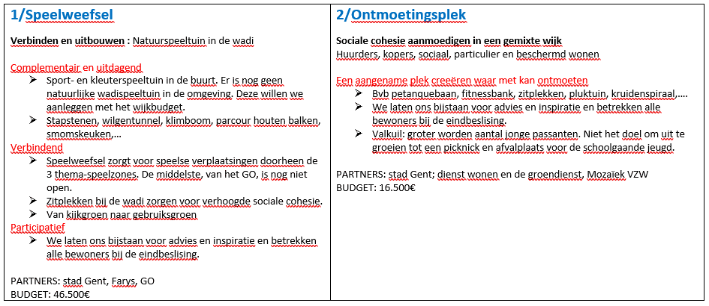

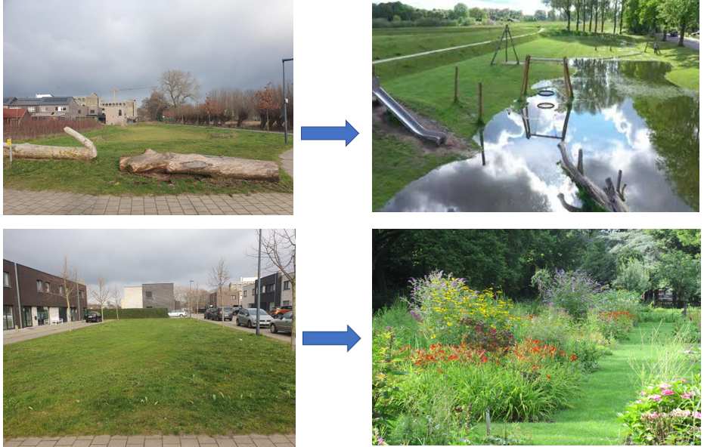

Contact Sofie Devriendt, sofie.devriendt@outlook.be 0490 433 313

Er is voor Oostakker een budget van 250.000 euro voorzien.

